KL1-3-20260110
2026年1月10日
- 复习：流利说6个小动物：
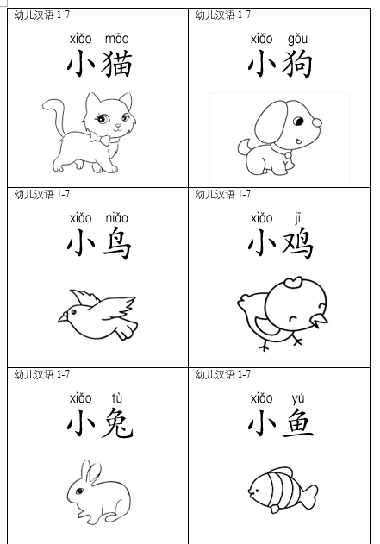
Daan-瞿歆窈-瞿歆芯-蔡圆媛-陈锦媛-陈锦雅-蔡金晨
- 学习：第42页儿歌《小兔乖乖》 https://www.youtube.com/watch?v=rFrQMUx_OJs
https://www.youtube.com/watch?v=JkG4GPmZBn4
听儿歌，一起唱熟儿歌，
- 复习：第6页《小白兔》手势舞
- 学习第43页第8课《她是我妈妈》
- 复习：小手的话https://www.youtube.com/watch?v=iqi_5DWYD2Y
陈锦媛-陈锦雅
- 大家一起唱《咏鹅》
- 复习两只手，https://www.youtube.com/watch?v=VcmtmQB_cVM
陈锦媛

作业 1月17日
复习第48页儿歌《拍皮球》https://www.youtube.com/watch?v=1rrHxkTlxvk
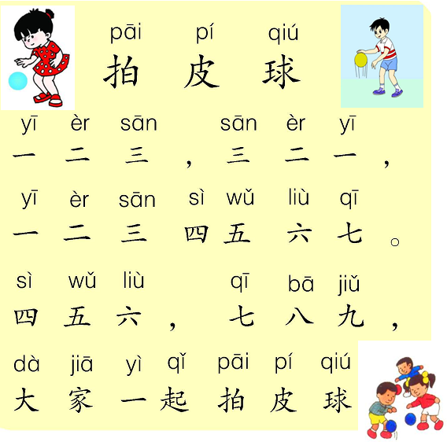

10 januari 2026

Huiswerk 17 jan.
Herhaal: blz.48 拍皮球 https://www.youtube.com/watch?v=1rrHxkTlxvk

